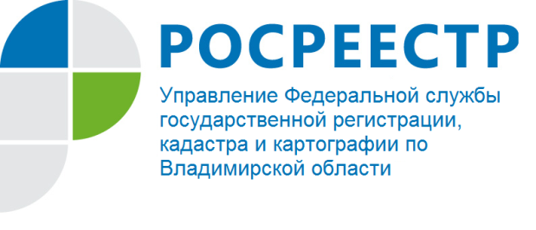 ПРЕСС-РЕЛИЗ

Как оформить право собственности на объект долевого строительства
Особенности государственной регистрации прав участника долевого строительства на объект долевого строительства установлены статьей 48 Федерального закона от 13.07.2015 № 218-ФЗ «О государственной регистрации недвижимости».
Управление Росреестра по Владимирской области обращает внимание, что постановка на кадастровый учет многоквартирного дома вместе со всеми расположенными в нем помещениями осуществляется по заявлению органа государственной власти или органа местного самоуправления, уполномоченного на принятие решения о выдаче разрешений на ввод этого дома в эксплуатацию.
Уполномоченный орган в электронном виде вместе с заявлением направляет в орган регистрации документы, необходимые для проведения кадастрового учета, включая разрешение на ввод в эксплуатацию. Заявление и документы должны быть направлены в срок не позднее пяти рабочих дней с даты принятия им решения о вводе данного дома в эксплуатацию.
Для государственной регистрации права участника долевого строительства на объект долевого строительства наряду с документами, предусмотренными Законом № 218-ФЗ, также необходимо представить подлинный экземпляр договора участия в долевом строительстве или договора об уступке прав требований по такому договору (после государственной регистрации он возвращается правообладателю). К документам, необходимым для проведения этой процедуры, также относится передаточный акт или другой документ о передаче объекта долевого строительства.
Управление напоминает, что представить документы на государственную регистрацию прав можно в офисы многофункциональных центров предоставления государственных и муниципальных услуг Владимирской области, с адресами и графиками работы которых можно ознакомиться на сайте: http://33.mfc.ru.

О Росреестре
Федеральная служба государственной регистрации, кадастра и картографии (Росреестр) является федеральным органом исполнительной власти, осуществляющим функции по государственной регистрации прав на недвижимое имущество и сделок с ним, по оказанию государственных услуг в сфере ведения государственного кадастра недвижимости, проведению государственного кадастрового учета недвижимого имущества, землеустройства, государственного мониторинга земель, навигационного обеспечения транспортного комплекса, а также функции по государственной кадастровой оценке, федеральному государственному надзору в области геодезии и картографии, государственному земельному надзору, надзору за деятельностью саморегулируемых организаций оценщиков, контролю деятельности саморегулируемых организаций арбитражных управляющих. Подведомственными учреждениями Росреестра являются ФГБУ «ФКП Росреестра» и ФГБУ «Центр геодезии, картографии и ИПД». В ведении Росреестра находится ФГУП «Ростехинвентаризация – Федеральное БТИ». 13 октября 2016 года руководителем Росреестра назначена В.В. Абрамченко.
Контакты для СМИ
Управление Росреестра по Владимирской области
г. Владимир, ул. Офицерская, д. 33-а
Баринов Валерий Юрьевич, начальник отдела организации, мониторинга и контроля, адрес электронной почты: (org@vladrosreg.ru), телефон (4922) 45-08-26.

